**Дидактическое пособие**

**«Озорные кубики с кармашками»**

Составитель: Шамина Л.Н.,

учитель-логопед

МДОУ детского сада

«Росинка» г. Мышкина.

Сегодня мы говорим о пособиях, приносящих радость, удовольствие ребёнку в нелёгком процессе коррекции речевых и неречевых процессов. Конечно, это те игры и пособия, которые красочны, необычны, мобильны, с каким-тосекретиком, изюминкой, так сказать. Ну и для самого педагога, думаю, доставляет радость не только педагогическая цель и задачи пособия, но и возможность творить, изобретать, придумывать….

Вашему вниманию представляю полифункциональное пособие **«Озорные кубики».**

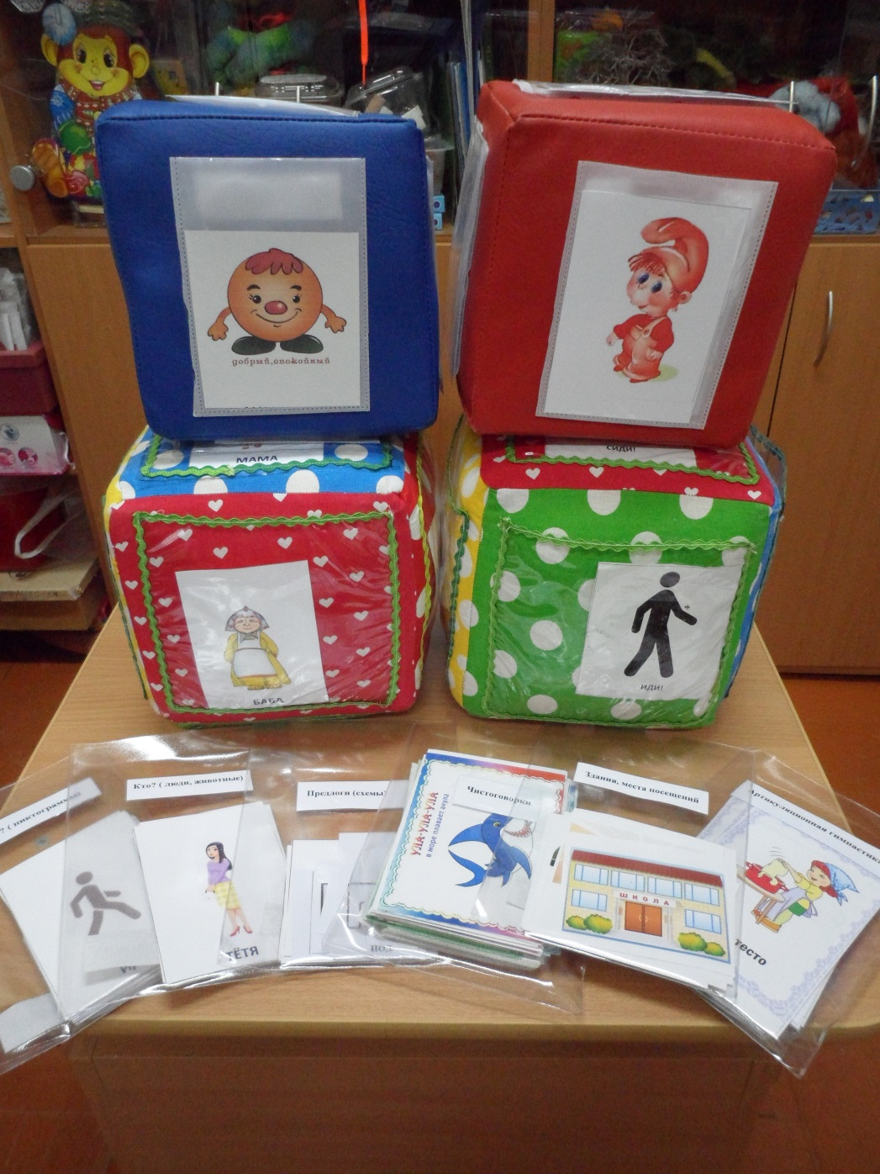

Пособие представляет собой набор из четырёх мягких кубиков и набор карточек.

Кубики мягкие, на каждой грани - прозрачный кармашек для смены карточек.Картинки можно легко менять в зависимости от цели игры (это может сделать взрослый или сам ребёнок).

Пособие соответствует требованиям ФГОС:

* полифункциональное
* мобильное
* безопасное
* доступное
* позволяет сделать выбор
* используется индивидуально, в подгруппах, в группе (режимные моменты)

Карточки подобраны по темам, в зависимости от решаемых задач:

* артикуляционная гимнастика
* карточки на автоматизацию звуков (если взять 2 кубика, то можно их дифференциировать)
* символы звуков
* образы букв
* буквы
* карточки по лексическим темам
* набор для составления предложений:
* люди и животные
* пиктограммы действий
* карточки с действиями (рисунок)
* символы предлогов
* здания, места для посещений
* чистоговорки
* карточки эмоций
* фигуры геометрические
* цифры……

Идея использования кубика не нова: бросаем кубик или несколько кубиков и называем то, что выпало на грани кубика. Но небольшая изюминка в том, что это кубики с кармашками и набором картинок на разные темы.

**Чему рад ребёнок? Тому, что можно выйти из-за стола, прыгать и кидать пособие - травм не будет, т.к. они мягкие.**

**Интерес вызывает и то, что карточки меняются, а значит, каждый раз это новая игра.**

С помощью кубиков мы решаем разные задачи:

* совершенствовать артикуляционную моторику
* развивать фонематический слух,
* автоматизировать звуки и дифференцировать их, что является самым важным в работе логопеда.
* развивать внимание, память, мышление,
* формировать лексико-грамматический строй речи,
* закреплять обобщающие понятия
* развитьдиалог, умение сотрудничать, договариваться, играть в паре

Приведу некоторые примеры игр с кубиками.

Игра «Весёлый Язычок»

Цель: развитие артикуляционной моторики.  
Описание. Ребёнок бросает кубик и выполняет то упражнение, которое выпало на верхней грани куба. Такое задание используется, когда упражнение для развития артикуляции хорошо знакомы детям. Если же выпадает несколько раз одно упражнение, то дальше можно предложить выполнить те упражнения, которые ещё не повторялись.

Игра «Обезьянки»

Цель:развитиемимических мышц, умение выражать эмоции.

Описание: ребёнок бросает кубик и показывает ту эмоцию, изображение которой выпало на грани кубика.

Игра «Превращалки»

Цель: развитие фантазии, творчества, умения выразить эмоции, умение иммитировать движения, повадки, звукоподражания животным или другим предметам.

Описание: ребёнок бросает кубик и изображает, имитирует животного или предмет, изображение которого выпало на грани кубика.

Игра « Называлочка»

Цель: автоматизация поставленных звуков.  
Описание. Ребенок бросает кубик и произносит слова на закрепление автоматизируемого звука.

Игра «Не ошибись»

Цель: дифференциация звуков.

Описание: ребёнок бросает 2 кубика и называет слова с дифференцируемыми звуками.

Игра « 1-2-3, место звука назови!»

Цель: тренировать детей в определении местазвука в слове.  
Описание: ребенок подбрасывает кубик и называет слово, затем ребенок определяет место звука или показывает букву на втором кубике, которая обозначает этот звук.

Игра «Фразу собери»

Цель: учить составлять предложение.

Описание: ребёнок бросает кубики и составляет предложение, опираясь на выпавшие картинки. Начинаем с двух кубиков, постепенно добавляя другие, в качестве предлога можно использовать дополнительные карточки.

Иногда фраза получается смешная или нелепая. Поэтому целесообразно спросить ребёнка, а такое может быть или нет?

Игра «Подбери слово к схеме» или «Найди схему к слову».

Цель: тренировать детей в звуковом анализе и синтезе слова.  
Ход игры: Ребенок подбрасывает кубик, выпадает схема, ребенок подбирает картинки к заданной звуковой схеме или придумывает слова на эту схему.

Используя кубики, можно придумать множество вариантов различных игр. Удачи!

